Решение задач с помощью систем линейных уравнений
Повторяем
Алгоритм решения текстовых задач
1. Внимательно прочитать задачу.
2. Определить, какие величины известны и какие надо найти.
3. Проверить соответствие единиц измерения величин.
4. Выбрать неизвестные величины и ввести для них буквенные обозначения.
5. Определить множество значений, которые могут принимать неизвестные величины.
6. Установить взаимосвязи между величинами.
7. Составить математическую модель задачи (уравнение, неравенство, система уравнений…) и обосновать ее.
8. Найти все решения, удовлетворяющие построенной модели.
9. Проверить соответствие полученного ответа вопросу задачи.
10. Убедиться, что полученные решения соответствуют смыслу задачи.
11. Выписать ответ

Пример:
№1. Когда в первый вагон поезда вошли 4 пассажира, а из второго вышли 4 пассажира, то в обоих вагонах сало поровну. Если бы в первый вагон вошли 2 пассажира, а во второй – 24 пассажира, то в первом стало бы в2 раза меньше пассажиров, чем во втором. Сколько пассажиров было изначально в каждом вагоне?
Решение:
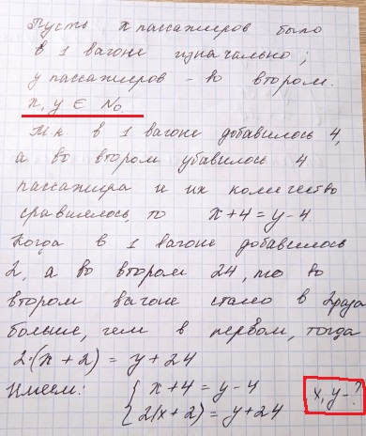
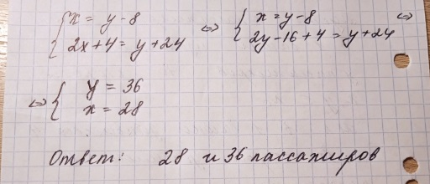

Решите задачи с помощью систем уравнений самостоятельно, оформив решение в соответствии с образцом:
№ 201
2. Расстояние 450 км один из поездов проходит на 1,5 ч быстрее другого. Найдите скорость каждого поезда, если известно, что первый проходит 240 км за то же время, что второй проходит 200 км.
3. Если каждую сторону прямоугольника увеличить на 3 см, то его площадь увеличится на 45 см². Если две противоположные стороны увеличить на 4 см, а две другие уменьшить на 5 см, то его площадь уменьшится на 17 см². Найдите стороны данного прямоугольника.
4. Смешав 30-процентный и 60-процентный растворы кислоты и добавив 10 кг чистой воды, получили 36-процентный раствор кислоты. Если бы вместо 10 кг воды добавили 10 кг 50-процентного раствора той же кислоты, то получили бы 41-процентный раствор кислоты. Сколько килограммов 30-процентного раствора использовали для получения смеси?
подсказки:
- в качестве переменных взять массы растворов
- в воде нет кислоты
№ 207 (пример решения в параграфе)
6*.Автобус и маршрутное такси выезжают ежедневно навстречу друг другу по расписанию в 8 ч из городов Вишнёвое и Яблоневое, расстояние между которыми 18 км, и встречаются в 8 ч 10 мин. Однажды автобус выехал по расписанию, а такси - с опозданием, в 8 ч 9 мин. Поэтому в тот день они встретились в 8 ч 15 мин. Найдите скорости автобуса и маршрутного такси.

